Тема. М. Коцюбинський. Повість «Тіні забутих предків». Трагічна доля Івана і Марічки як наслідок суперечності між мрією і дійсністю. Духовний світ людини у зв'язку зі світом природи
Мета: розкрити красу глибоких почуттів і взаємної вірності головних героїв, з’ясувати трагічність долі Івана та Марічки;
розвивати вміння зіставляти, аналізувати й синтезувати вивчене;
виховувати високі почуття.
Тип уроку: комбінований
Обладнання: асоціативно-логічна схема.
Методи, прийоми та форми роботи: метод бесіди, робота з асоціативно-логічною схемою, робота з текстом, робота в групах робота з текстом, робота в групах, прийоми «Сніжна куля», «Незакінчені речення»
Хід уроку
І З’ясування емоційної готовності до уроку
ІІ. Перевірка домашнього завдання
ІІІ. Актуалізація опорних знань
- Опитування:
- Проаналізувати твір М. Коцюбинського «Intermezzo».
- Розкрити смисл образів-символів.
- Чому цей твір імпресіоністичний?
- Чи можемо назвати даний твір автобіографічним? Чому?
ІV. Мотивація навчальної діяльності
Цілевизначення та планування навчальної діяльності
Кохання – одне з найзагадковіших почуттів, що змушує трепетати мільйони сердець, викликає вихор емоцій, дарує неповторне відчуття щастя, штовхає на непередбачувані вчинки й залишається актуальним із початку роду людського. Оспіване в піснях, легендах, картинах, не перестає дивувати новими гранями, тонкими відтінками. Здається, про нього написано все, та кожен із нас, закохуючись, говорить словами І. Франка: «Так ніхто не кохав…» Любити – значить поєднати серця, душі, думки в одне ціле, злитися зі світом природи задля вічного польоту.
Саме так сталося із героями повісті М. Коцюбинського «Тіні забутих предків» Марічкою та Іваном, про вічне кохання і трагічну долю яких ми будемо з вами говорити на уроці.

V. Опрацювання навчального матеріалу
- Слово вчителя
Повість «Тіні забутих предків» стала вершиною мистецької майстерності М. Коцюбинського, окрасою всієї української літератури.
У творі письменник стверджує, що любов – це почуття всесильне, що дві закохані душі повинні завжди бути разом, навіть у далечі забуття. Це справжня симфонія почуттів, ведучою темою в ній звучить кохання Івана і Марічки, яким судилося стати українськими Ромео і Джульєттою.
- Бесіда
- Як познайомилися Іван та Марічка?
- Із чого зародилося їхнє кохання?
- Де відбувалися зустрічі героїв?
- Як впливала природа на почуття закоханих?
Підтвердіть цитатами.
- Чи згодні ви з твердженням, що Іван та Марічка – рідні душі?
3.Робота з текстом . Міні-дослідження
Зачитати уривки з тексту про перебування головних героїв на лоні природи. Прослідкувати, який образ довкілля й за допомогою яких художніх засобів зображено найчастіше. ( Сонце, додаток 1)
4.Робота в групах
Завдання для І групи.
Скласти асоціативну характеристику до образу Марічки

Мила, милосердна, мрійлива
Артистична
Романтична
Інфантильна, ініціативна
Чудова, чарівна
Казкова
Активна

Завдання для ІІ групи.
Скласти сенкан до образу Івана

Іван.
Талановитий, запальний.
Кохає, возвеличує, страждає.
Тонко відчуває навколишній світ.
Природолюб.

5. Проблемне запитання: Чому доля закоханих стала трагічною?
Прийом «Сніжна куля»
- Іван і Марічка – справжні діти природи.
- Вони сприймають її як живу істоту.
- Головні герої тонко відчувають звуки й насолоджуються барвами.
- Іван та Марічка створюють неповторну пісню кохання.
- Їхні почуття наповнені незвичайною казковістю, мрійливістю, гармонією.
- Ворожнеча між родами.
- Дійсність повернула їх у рутинну буденність.
- Мрії не судилося здійснити.

6. Заповнити літературний паспорт твору
Рід: епос.
Жанр: повість.
Тема: зображення життя гуцулів, їхніх звичаїв, традицій, побуту, фольклору, показ єдності людини й світу природи.
Ідея: гімн природі, чистоті людини, їх взаємин і почуттів, засудження бездуховного життя, обмеженого дрібними проблемами й інтересами.
Проблеми: 1) єдність людини і природи;
2) життя і смерть, добро і зло;
3) сила кохання;
4) вплив мистецтва на людину;
5) роль праці;
6) стосунки батьків і дітей;
7) язичництво і християнство.
Конфлікти: 1) між родинами (Палійчуки - Гутенюки);
2) кохання Іван-Марічка;
3) людини з дикою гірською природою;
4) людини з власним «я»;
5) побутовий;
6) людини з людським буттям (Іван – смерть).
V. Закріплення вивченого матеріалу
Скласти асоціативно-логічну схему «Трагічна доля Івана і Марічки як наслідок суперечності між мрією і дійсністю» ( Додаток 3).
VІ. Підсумок
Кохання справді має незбагненну силу. Воно стає легендою й не зникає навіть тоді, коли закохані гинуть. Мрія бути разом може здійснитися тільки «на небесах», тому що на заваді стала ворожнеча родів. Письменникові вдалося втілити в літературних долях Івана та Марічки головне – гармонію людських душ. Збагнути, відчути високе почуття кохання – значить хоч трохи наблизитися до розуміння любові як великої таїни буття.
.
VІІ. Рефлексія та оцінювання
Прийом «Незакінчені речення»
- На уроці я дізнався…..
- Найцікавішим було….
- Найважливішим видалося...
- Найбільше запам’яталося…..
VІІІ. Інструктаж домашнього завдання
Підготувати міні – проект на одну із тем «Вічність і сила кохання»,
« Гармонія людини і природи»( високий рівень);
Написати творчу роботу « Образи Івана та Марічки як утілення ідеї незнищенності кохання»

Додаток 1
Сонце як архетип
Цитати із повісті М Коцюбинського « Тіні забутих предків»
\ « Та ось з-за гори встає вже Бог-сонце і вкладає свою голову в землю»
« Розсипалось сонце пилом квіток…»
« …………..а тут раптом з’являється сонце – праве Боже лице – і вже дзвонить у коси…….»
« …..дзвонять потоки і виспівує сонце…»
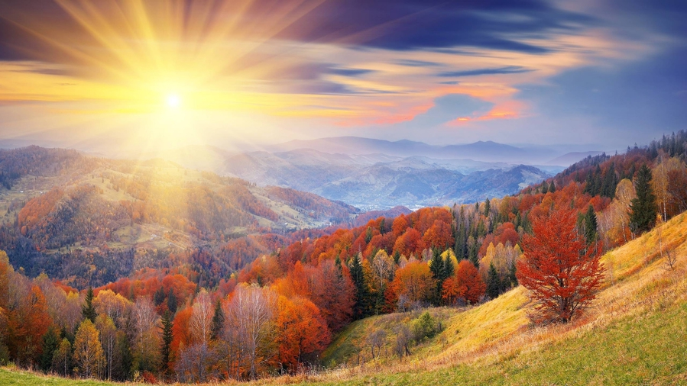

М.Коцюбинський – великий сонцепоклонник
Ми з вами – діти сонця
Сонце – колесо життя

Ключові значення й символіка жовтого кольору:
- сонце
- день
- свобода
- свято
- веселість
- терпимість
Додаток 2
Асоціативно-логічна схема
«Трагічна доля Івана і Марічки
як наслідок суперечності між мрією і дійсністю»

Гармонія людини й Гармонія почуттів
природи

Мова
кохання
Флояра
Співанки

Ворожнеча двох родів –
одна із причин трагедії

Таїнство природи – таїнство життя – таїнство людської душі

